Documento de Requisitos do Sistema (nome do sistema aqui)

Versão 1.0

**OBS: O conteúdo contido neste modelo é apenas a nível de exemplo. Cada artefato deverá ser feito de acordo com os conhecimentos adquiridos pelo grupo em outras disciplinas somados ao visto ao longo do semestre. (favor retirar essas observações e exemplos antes da entrega e os demais textos e imagens “decorativas”)**

**Cronograma do Projeto**

|  |  |
| --- | --- |
| **Data** | **Descrição** |
| 16/05/2023 | Definição da equipe e tema do projeto |
| 24/05/2023 | Definição do tema |
| 31/05/2023 | Primeira página do site, header,backgroud,botões |
|  |  |
|  |  |
|  |  |

**Equipe de desenvolvimento**

|  |  |
| --- | --- |
| **Nome** | **Função** |
| João Vittor Pereira Menezes | Desenvolvedor |
| Victor Bezerra Cavalcanti | Desenvolvedor |
| Luís Gustavo Santos | Desenvolvedor |
|  |  |
|  |  |

# Introdução

Este documento especifica os requisitos do sistema UniTech Solutions*.* fornecendo aos desenvolvedores e stakeholders as informações necessárias para o projeto e implementação, assim como para a realização dos testes e homologação do sistema.

### O Projeto consiste na criação de um sistema web abrangente, que engloba tanto a parte acadêmica quanto comercial. O objetivo principal é simular o site da empresa fictícia “UniTech Solutions”, uma organização inovadora que oferece serviços de tecnologia para microempresas a um custo acessível.

### Link do repositório: https://github.com/JoaoVittorMenezes/ProjetoUNIPE.git

# Descrição geral do sistema

O sistema proposto é uma plataforma que facilita a conexão entre empresas em busca de soluções tecnológicas e estudantes universitários talentosos. Através dessa plataforma, as empresas têm acesso a uma variedade de projetos desenvolvidos pelos melhores alunos, permitindo que elas avaliem e selecionem a equipe mais adequada para atender às suas necessidades. Essa plataforma proporciona uma oportunidade para as empresas se beneficiarem do conhecimento e das habilidades dos estudantes, ao mesmo tempo em que oferece aos alunos a chance de aplicar seus conhecimentos em projetos reais e ganhar experiência prática na área de tecnologia.

# Requisitos funcionais

[UC001] Entrar no Sistema

**Descrição:** Permite aos usuários entrar no sistema.

**Atores**:administrador Cliente

**Entradas e pré-condições**: Estar devidamente cadastrado no sistema.

**Saídas e pós-condição**: não possui.

* **Mensagens**

|  |  |
| --- | --- |
| **M1** | Login ou senha inválida. |
| **M2** | Valores inválidos para Login ou senha |

* **Especificação dos Atributos:**

**EA1 – Fazer autenticação de usuário**

|  |  |  |  |  |
| --- | --- | --- | --- | --- |
| **Dados** | | | | |
| **Atributo** | **Tipo** | **Tam.** | **Máscara** | **Obrig.** |
| **Login** | Texto | 16 |  | X |
| **Senha** | Password | 15 |  | X |

[UC002] Registra-se no Sistema

**Descrição:** Permite que o usuário se registre no sistema.

**Atores**: Cliente

**Entradas e pré-condições**: não possui.

**Saídas e pós-condição**: não ter nenhum cadastro no sistema.

* **Mensagens**

|  |  |
| --- | --- |
| **M1** | Campos obrigatórios não preenchidos |
| **M2** | Dados inválidos. |
| **M3** | Já existe um registro anteriormente cadastrado. |

* **Especificação dos Atributos:**

**EA1 – Registrar-se no sistema (cliente)**

|  |  |  |  |  |
| --- | --- | --- | --- | --- |
| **Dados** | | | | |
| **Atributo** | **Tipo** | **Tam.** | **Máscara** | **Obrig.** |
| **Login** | Texto | 16 |  | X |
| **Senha** | Password | 15 |  | X |
| **Nome** | Texto |  |  | X |
| **Contato** | Texto |  |  | X |

[UC003] Ver Serviços

**Descrição:** Permite que os clientes vejam quais serviços estão disponíveis

**Atores**: Clientes

**Entradas e pré-condições**: não possui

**Saídas e pós-condição**: não possui.

[UC004] Ver Projetos

**Descrição:** Permite ao cliente ver projetos da empresa

**Atores**: Cliente

**Entradas e pré-condições**: Não possui

**Saídas e pós-condição**: não possui.

[UC005] Ver Parceiros

**Descrição:** Possibilita o cliente a ver quais instituições de ensino a empresa faz parcerias

**Atores**: cliente

**Entradas e pré-condições**: Não possui

**Saídas e pós-condição** :Não possui

[UC007] Sobre nós

**Descrição:** Permite o cliente conhecer melhor a empresa.

**Atores**: Cliente.

**Entradas e pré-condições**: não possui.

**Saídas e pós-condição**: não possui.

# Requisitos não-funcionais

[NF001]Usabilidade

A interface com o usuário é de vital importância para o sucesso do sistema. Principalmente por ser um sistema que pode ser utilizado diariamente, o usuário deverá em pouco tempo aprender como utilizar o sistema.

O sistema terá uma interface amigável ao usuário primário sem se tornar cansativa aos usuários mais experientes, de forma Responsiva e leve.

|  |  |  |  |  |  |  |
| --- | --- | --- | --- | --- | --- | --- |
| **Prioridade**: | n | Essencial | ¨ | Importante | ¨ | Desejável |

# Diagramação e prototipaçãos UML

Esboço de Página Inicial

Figura 1 - Imagem ilustrativa

Página Inicial após primeira alteração

PRESENTES OS MEMBROS:Victor Madruga ,João vittor Pereira Menezes ,Luís Gustavo

Figura 2 - Imagem ilustrativa

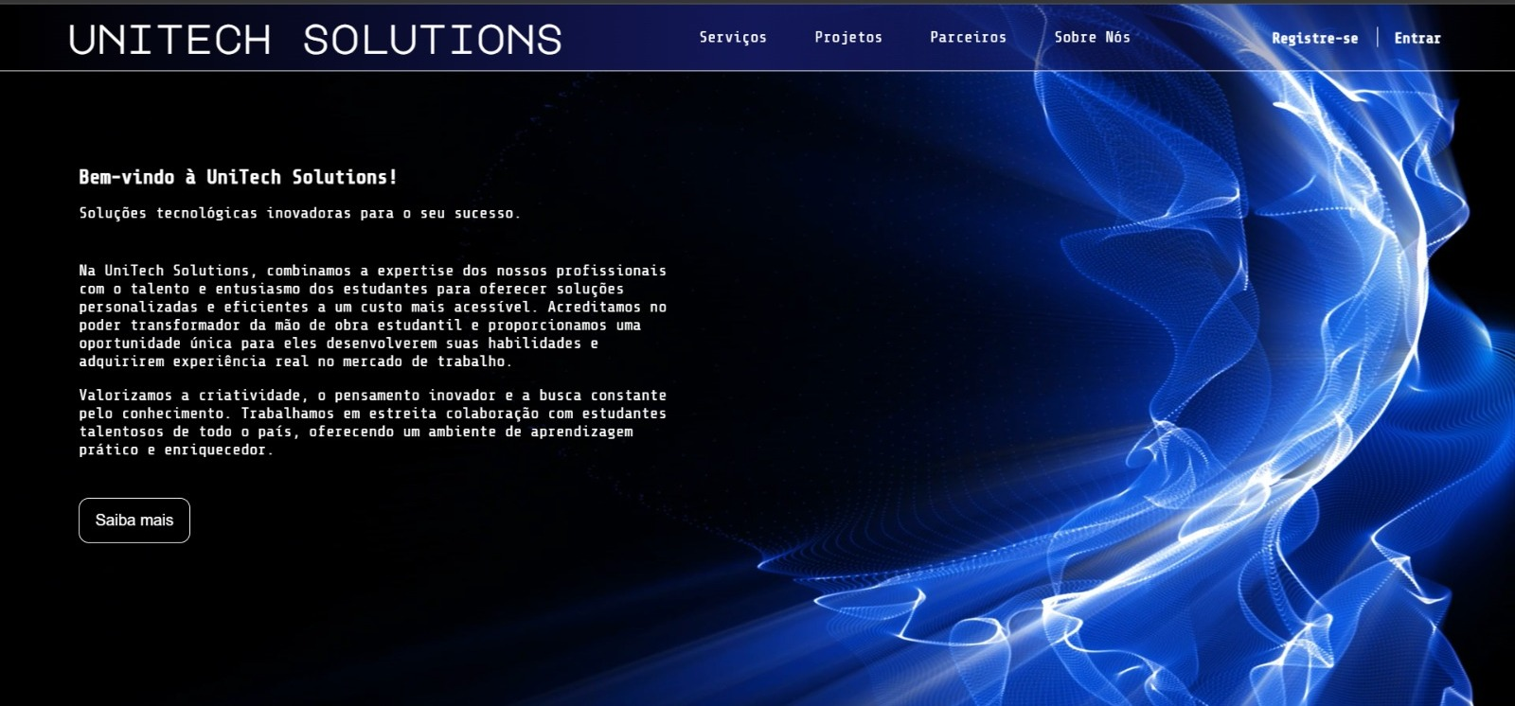

Mudamos o design da página inicial do site, adicionamos algumas informações extras.

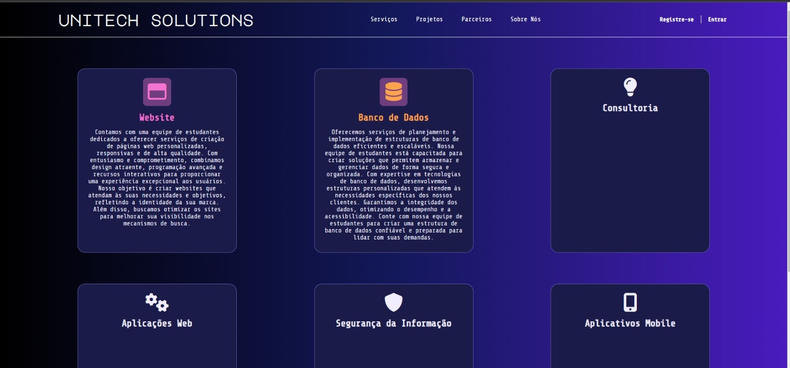

Adicionamos tópicos de interesse para o cliente.

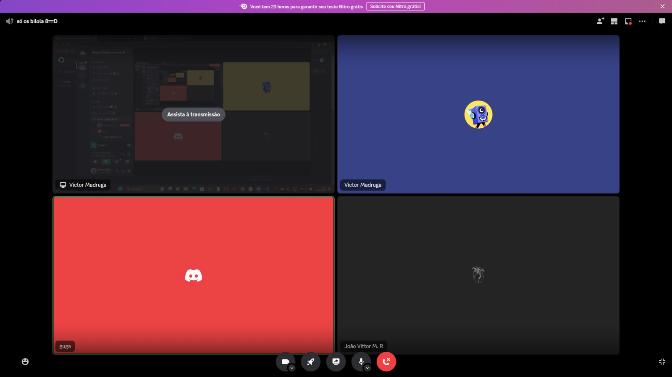

PRESENTES OS MEMBROS: Luís Gustavo M Santos, Victor Bezerra e João Vittor Menezes

Página 3

Figura 3 - Imagem Ilustrativa

Página 4

...

Página 5